PRESSE-INFO 2 (aktuell Mitte-Ende Oktober)

Ab ins Winterquartier

Auch im Flachland muss ab Mitte/Ende Oktober mit den ersten Frostnächten gerechnet werden, so dass es Zeit wird über die Überwinterung von frostempfindlichen Pflanzen nachzudenken.

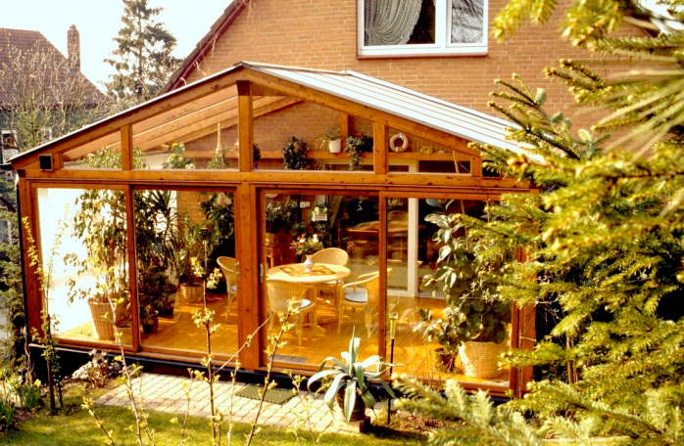
Die Pflanzen, die hierzulande in mehr oder weniger großen Töpfen, Kästen oder anderen Gefäßen den Sommer über Balkon und Terrasse verschönern und bereichern, kommen in der Regel aus Klimazonen mit milderen Wintern zum Beispiel aus dem Mittelmeerraum, Südafrika, Südamerika, Australien. Um unseren hiesigen Winter überleben zu können, müssen sie vor dem ersten Frost in ein frostsicheres Quartier eingeräumt werden. Dazu eignen sich (frostfrei zu haltende):
Presse VGID 2-1: ein Wintergarten bietet Pflanzen eine gute Überwinterungsmöglichkeit
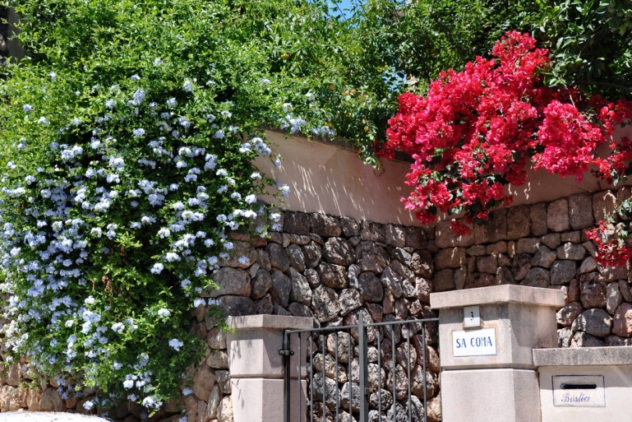
- Gewächshäuser
- Wintergärten
- kühle, helle Zimmer
- kühle, helle Keller
- helle Treppenhäuser
- Garagen mit Fenster
- Kellerschächte

Pauschal kann man sagen, dass die meisten Kübelpflanzen in unserem Winter eine Ruhepause durchmachen und daher kühl bei etwa 2 bis 12 Grad Celsius gehalten werden. Bei höheren Temperaturen würden sie wegen des niedrigen Lichtangebotes weiches Blattgewebe ausbilden, welches dann von Blattläusen oder Pilzkrankheiten befallen wird. Bei nicht geeigneten Räumen lohnt sich die Überwinterung meist nicht, da die Pflanzen zu geschwächt sind, um im nächsten Sommerhalbjahr kräftig und blühfreudig zu wachsen. Bei wertvollen Pflanzen kann man bei Gärtnereien nachfragen, ob sie einen „Überwinterungsservice“ anbieten.
Presse VGID 2-2: während Bleiwurz und Bougainvillea in südlichen Ländern im Freien wachsen, müssen sie bei uns im Winter reingeholt werden

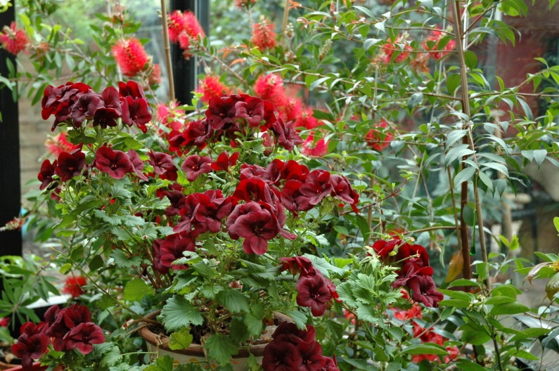
Vor dem Umzug ins Überwinterungsquartier müssen die Pflanzen auf Krankheiten und Schädlinge kontrolliert werden. Kranke Pflanzenteile werden abgeschnitten, bei Schädlingsbefall wie z.B. Schildläusen kann man jetzt noch draußen mit ungiftigen Präparaten (z.B. Pflanzenöl) behandeln. Zu groß gewordene Pflanzen kann man um etwa ein Drittel zurückschneiden, sperrig wachsende Pflanzen bei Platzmangel auch etwas zusammenbinden.
Wer wir sind:
Der Verband der Gartenbauvereine in Deutschland e.V. (VGID) ist ein Zusammenschluss der Landesverbände der Obst- und Gartenbauvereine in Deutschland. Wir setzen uns für die Erhaltung der Gartenkultur und die Pflege der Kulturlandschaft ein und helfen dadurch Mensch und Natur.
www.gartenbauvereine.de
Presse VGID 2-3: die überwinternden Pflanzen erfreuen uns in der tristen Jahreszeit im Wintergarten mit ihren leuchtenden Blüten

Natürlich gibt es je nach Pflanzenart individuelle Unterschiede in den optimalen Überwinterungsbedingungen, die man meist aber nicht erfüllen kann. Vereinfachend lässt sich sagen: je wärmer der Raum, umso besser sollten die Lichtverhältnisse sein. Umgekehrt gilt: je dunkler das Winterquartier ist, umso kälter sollte es sein. Pauschal kann man die Pflanzen eingruppieren in:
- Pflanzen aus tropischen Regionen wie z.B. Engelstrompete (Datura, Brugmansia), Bougainvillea, Gewürzrinde (Cassia), Korallenstrauch (Erythrina), Kartoffel- oder Enzianbäumchen (Solanum rantonetii), Prinzessinnenblumen (Tibouchina). Diese wärmebedürftigen Arten müssen zuerst geschützt und eingeräumt werden. Sie brauchen es etwas wärmer als die Arten aus den Subtropen.
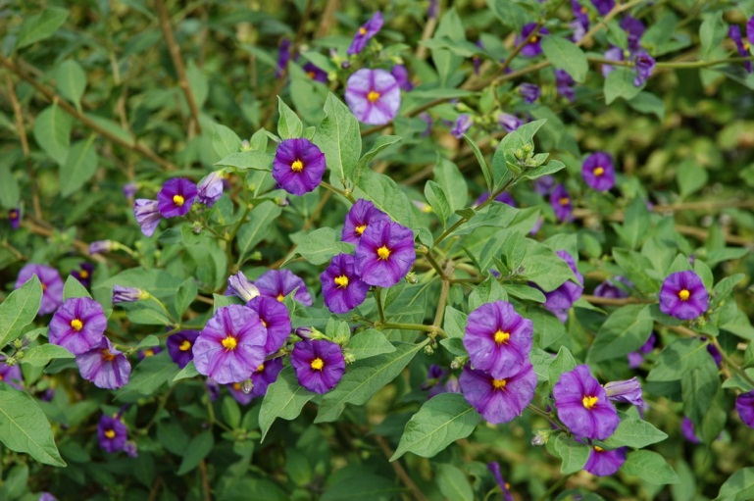
- Pflanzen aus subtropischen Regionen wie z.B. Citrusarten, Lorbeer, Myrthe, Oleander, Bleiwurz, Granatapfel. Einige davon, wie Lorbeer, Olive, Oleander sollte man am besten so lange wie möglich im Freien belassen. Bei einer frühen Frostperiode, die oft nur von kurzer Dauer ist, werden diese Pflanzen für die wenigen Nächte ins Haus geholt. Nach Ende des Kälteeinbruchs können sie sogar für weitere vier bis sechs Wochen (bis Winterbeginn) nach draußen. Gänzlich draußen zu überwintern ist aber auch mit Umwicklung von Frostschutzmatten riskant!
Presse VGID 2-4: der aus Südamerika stammende Enzian- oder Kartoffelstrauch (Solanum rantonnetii) braucht viel Pflege, um auch nach der Überwinterung üppig zu blühen

Mitgliedsverbände:

Landesverband für Obstbau, Garten und Landschaft Baden-Württemberg e.V. (LOGL)
Klopstockstr.6 | 70193 Stuttgart
Tel. 0711 / 63 29 01 | Fax 63 82 99
E-Mail: info@logl-bw.de

Landesverband Hessen für Obstbau,
Garten und Landschaftspflege e.V.
Friedenstraße 26 | 35578 Wetzlar
Tel. 06441 / 66 91 56 6 | Fax 92 10 64
E-Mail: landesverband
@gartenbauvereine-hessen.de

Landesverband Niedersächsischer
Gartenbauvereine e.V.
Bückeburger Str. 11 | 31655 Stadthagen
Tel. 05721 / 44 94 | Fax 44 94
E-Mail: landesverband-nds-gbv@gmx.de

Landesverband der Gartenbauvereine Nordrhein-Westfalen e.V.
Kreislehrgarten Wemhöferstiege
Postfach 14 44 | 48544 Steinfurt
Tel. 02551 / 83 33 89 | Fax 83 33 95
E-Mail: nrw@gartenbauvereine.de

Verband der Gartenbauvereine
Saarland / Rheinland-Pfalz e.V.
Kulturzentrum Bettinger Mühle
Hüttersdorfer Str. 29 | 66839 Schmelz
Tel. 06887 / 90 32 99 9 | Fax 90 32 99 8
E-Mail: sl-rlp@gartenbauvereine.de
Da einige Arten im Winterhalbjahr unter unseren Bedingungen das Laub abwerfen oder einziehen, kann man diese auch relativ dunkel überwintern. Zu diesen Arten gehört die bekannte Fuchsie, aber auch Schmucklilie (Agapanthus), Hammerstrauch (Cestrum), Engelstrompete (Datura, Brugmansia), Gewürzrinde (Cassia), Veilchenstrauch (Iochroma), Bleiwurz (Plumbago). Bei dunkler Überwinterung auf jeden Fall kühl stellen, nicht gänzlich austrocknen lassen. Am besten werden sie vor dem Einwintern kräftig zurückgeschnitten. Allerdings würden diese Pflanzen bei hellem Stand ihr Laub behalten, oft auch früher und das ganze Jahr über blühen.

Im Winterquartier befinden sich die Pflanzen in einer Art Winterruhe; sie müssen mit viel Fingerspitzengefühl gegossen werden und erst dann, wenn der Wurzelballen restlos abgetrocknet ist. Gerade in sehr kühlen Räumen kann ein Zuviel an Wasser die Wurzeln verfaulen lassen.

Bilder:
(für den Download stehen Bilder in der Auflösung von 300 dpi zur Verfügung)
Presse VGID 2-1 (4,97 mb): ein Wintergarten bietet Pflanzen eine gute Überwinterungsmöglichkeit
Presse VGID 2-2 (5,38 mb): während Bleiwurz und Bougainvillea in südlichen Ländern im Freien wachsen, müssen sie bei uns im Winter reingeholt werden
Presse VGID 2-3 (1,06 mb): die überwinternden Pflanzen erfreuen uns in der tristen Jahreszeit im Wintergarten mit ihren leuchtenden Blüten
Presse VGID 2-4 (1,63 mb): der aus Südamerika stammende Enzian- oder Kartoffelstrauch (Solanum rantonnetii) braucht viel Pflege, um auch nach der Überwinterung üppig zu blühen

Ulrike Lindner (Dipl.Ing. Gartenbau)
0221/5901460
ulli.auweiler@googlemail.com

Ab ins Winterquartier (Kurzfassung)
Die Pflanzen, die hierzulande in mehr oder weniger großen Töpfen, Kästen oder anderen Gefäßen den Sommer über Balkon und Terrasse verschönern und bereichern, kommen in der Regel aus Klimazonen mit milderen Wintern zum Beispiel aus dem Mittelmeerraum, Südafrika, Südamerika, Australien. Um unseren hiesigen Winter überleben zu können, müssen sie vor dem ersten Frost in ein frostsicheres Quartier (Gewächshaus, Wintergarten, kühle und helle Zimmer oder Kellerräume, helle Treppenhäuser, Garagen mit Fenster, Kellerschächte) eingeräumt werden. Pauschal kann man sagen, dass die meisten Kübelpflanzen in unserem Winter eine Ruhepause durchmachen und daher kühl bei etwa 2 bis 12 Grad Celsius gehalten werden. Bei höheren Temperaturen würden sie wegen des niedrigen Lichtangebotes weiches Blattgewebe ausbilden, welches dann von Blattläusen oder Pilzkrankheiten befallen wird. Natürlich gibt es je nach Pflanzenart individuelle Unterschiede in den optimalen Überwinterungsbedingungen, die man meist aber nicht erfüllen kann. Vereinfachend lässt sich sagen: je wärmer der Raum, umso besser sollten die Lichtverhältnisse sein. Umgekehrt gilt: je dunkler das Winterquartier ist, umso kälter sollte es sein. Im Winterquartier müssen die Pflanzen mit viel Fingerspitzengefühl gegossen werden und erst, wenn der Wurzelballen restlos abgetrocknet ist. Gerade in sehr kühlen Räumen kann ein Zuviel an Wasser die Wurzeln verfaulen lassen.
Bilder:
(für den Download stehen Bilder in der Auflösung von 300 dpi zur Verfügung)
Presse VGID 2-1 (4,97 mb): ein Wintergarten bietet Pflanzen eine gute Überwinterungsmöglichkeit
Presse VGID 2-2 (5,38 mb): während Bleiwurz und Bougainvillea in südlichen Ländern im Freien wachsen, müssen sie bei uns im Winter reingeholt werden
Presse VGID 2-3 (1,06 mb): die überwinternden Pflanzen erfreuen uns in der tristen Jahreszeit im Wintergarten mit ihren leuchtenden Blüten
Presse VGID 2-4 (1,63 mb): der aus Südamerika stammende Enzian- oder Kartoffelstrauch (Solanum rantonnetii) braucht viel Pflege, um auch nach der Überwinterung üppig zu blühen

Ulrike Lindner (Dipl.Ing. Gartenbau)
0221/5901460
ulli.auweiler@googlemail.com

